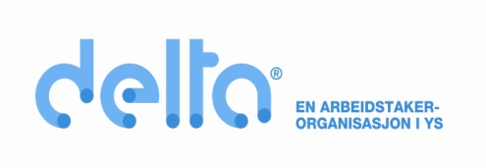K R A V S K J E M A
Virke – HUK
Landsoverenskomst for virksomheter § 26

Forhandlingene sluttføres innen 16. desember 2022
Frist for innsendelse av kravskjema til Delta lokalt kan variere*

Arbeidsgiver: _____________________________ Arbeidsplass: _______________________
(arbeidssted/enhet/avdeling)
Navn: _____________________________ Personnr.: _______________________

Når tilsatt: ________ Lønnsansiennitet: ________ Stillingsstørrelse: _____________________

Når tilsatt: ________ Stillingsansiennitet: ________ Stillingsstørrelse: _____________________
(i nåværende stilling)

Hvor kan vi nå deg? Tlf. arbeid: ____________Tlf. privat: ____________ Mobil: ____________

Fikk du lønnstillegg ved forhandlingene i 2021_________(ja) _________(nei)(sett kryss)

Hvis ja. Hvor stort var lønnstillegget? Kr.___________________

Hvem er din nærmeste overordnede (stilling) ____________________________________
(navn) ____________________________________
Nåværende stilling og lønn:
Stillingsgruppe  (Kontakt HTV ved behov) | Stillingskode  (Se lønnsslipp) | Stillingstittel  (Se lønnsslipp) | Lønn (oppgis i kr. for 100 % stilling)
 |  |  | pr. 30.04.22 | kr.

Krav for 2022
Stillingsgruppe | Stillingskode | Stillingstittel | Lønnskrav  (ny årslønn i kr.  i 100 % stilling) | Kolonne for Delta
 |  |  | kr. | kr.

Begrunnelse for lønnskravet:

__________________________________________________________________________
__________________________________________________________________________
__________________________________________________________________________
__________________________________________________________________________
Bruk om nødvendig eget ark.
____________________ den ________________ 2022 _________________________________________
Hvis din arbeidsgiver har utarbeidet eget kravskjema benytter du arbeidsgivers skjema.
*Utfylt skjema sendes til Deltas tillitsvalgte i virksomheten. Dersom det ikke er tillitsvalgt for Delta på din arbeidsplass, kan du kontakte vårt servicekontor og sende kravet dit. Adressen finner du her: https://delta.no/kontakt-oss/regionkontorer
Frist for innsending av kravskjema kan variere lokalt. Også arbeidstakere i permisjon skal vurderes lønnsmessig og kan derfor sende inn krav.

